https://www.chiensguides.fr/chien-guide/chien-daveugle-aide-lautonomie

https://www.chiensguides.fr/races-de-chiens-guides

Le chien d'aveugle, une aide à l'autonomie

Ses apports : autonomie, confort, sécurité et accessibilité

Qu'est-ce-que le chien guide d'aveugle ?

Un chien guide d’aveugle est un chien destiné à guider une personne souffrant de cécité ou de malvoyance profonde. Remis gratuitement à son bénéficiaire, il lui apporte plus d’autonomie, de confort et de sécurité dans ses déplacements de la vie quotidienne. Son éducation rigoureuse lui permet d’accompagner son maître dans tous ses déplacements et d’assurer son trajet en l’aidant à s’orienter et à éviter tout danger. Il est également un compagnon au quotidien et un véritable vecteur de lien social.

Véritable aide au déplacement, le chien guide réduit la fatigue liée à la concentration et à l’anxiété

Il apporte une approche plus globale et plus sereine de l’environnement. Eviter les obstacles, trouver les passages piétons, montrer les escaliers, mémoriser des parcours, trouver un arrêt de bus, une boîte aux lettres… le chien guide sait répondre à 50 ordres.
Mais le chien guide a aussi un autre avantage celui de permettre une vie sociale plus harmonieuse. Une vie sociale d’ailleurs facilitée, il convient de le rappeler, par l’article 88 de la loi du 30 juillet 1987, modifié en 2015, qui autorise les chiens guides accompagnés de leurs maîtres à accéder sans aucun frais supplémentaire à tous les lieux ouverts aux publics (transports, commerces, restaurants, hôtels…).
Le chien guide est remis GRATUITEMENT aux personnes non ou malvoyantes.

Un chien guide connaît 50 ordres

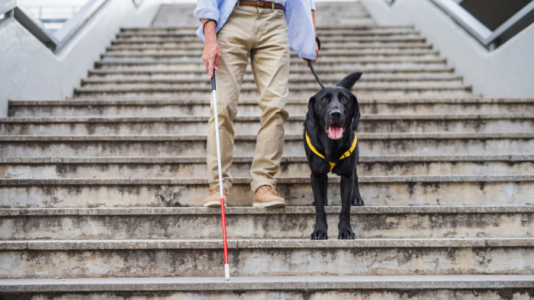

- répondre aux ordres d'obéissance de base et de direction,
- conduire son maître dans la rue, lui faire éviter les arbres, les poteaux, les trous... ;
- se positionner devant les passages piétons,
- signaler les bordures de trottoirs,
- indiquer un escalier et sécuriser la montée ou la descente,
- mémoriser plusieurs parcours ;
- prendre des initiatives et désobéir aux ordres du maître en cas de danger.

Quand son maître de chien guide d’aveugle le lui demande, il peut :
- trouver une porte, un arrêt de bus, une bouche de métro, un banc, une boîte aux lettres, une cabine téléphonique, une poubelle...
- prendre les chemins qu'il connaît bien et retourner à la maison.
S'il voit un danger, il avertit son maître en se mettant en travers de ses jambes. Le travail du chien est toujours suivi de jeux et de détente.

Les races de chiens guides

De quelle race sont les chiens guides ?

- Labrador
- Labrador croisé golden
- Berger allemand
- Golden retriever
- Saint pierre
- Labradoodle
- Labrador x Flat Coated
- Caniche royal
- Berger suisse

Une grande diversité de races

Les chiens ont des capacités et des caractères différents qui varient selon leur race. C’est pourquoi nous sélectionnons et formons depuis plusieurs années plus de 10 races de chiens, choisies pour leurs capacités d’apprentissage et leurs tempéraments équilibrés. Grâce à cela, nous pouvons apporter aux personnes déficientes visuelles une solution personnalisée selon leur profil et leurs besoins.

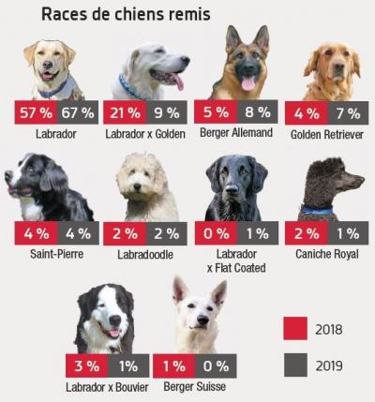

Le labrador
Il s’agit de la race symbolique du chien guide d’aveugle. Très présent dans les foyers français, le labrador est reconnu pour sa grande sociabilité et sa docilité. Il s’adapte ainsi facilement à tout type de maître, de caractère et de mode de vie. Doux et patient, le labrador n’en reste pas moins un chien dynamique qui a besoin de se dépenser.
Sa principale qualité : son adaptabilité
Son petit défaut : sa gourmandise

Le golden retriever
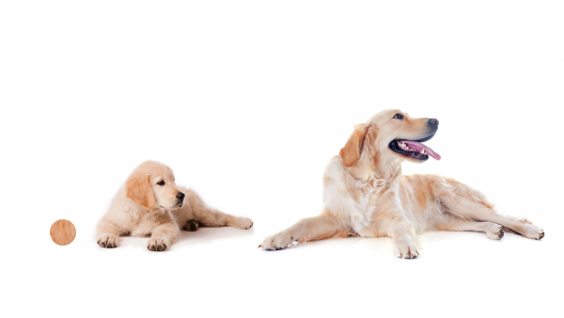
Semblable à son cousin le labrador, le golden retriever s’en différencie par son gabarit plus grand et mince ainsi que par ses poils longs. Reconnu pour sa loyauté et son intelligence, le golden retriever est un chien très équilibré et fiable. Très dynamique et joueur, cette race a besoin de se dépenser quotidiennement.
Sa principale qualité : son intelligence
Son petit défaut : trop énergique

